TRABALHO PRÁTICO DE DESIGN DIGITAL
Profa. Fabiana P. Masson Caravieri
Eleonaldo Rodrigues da Silva Filho

- Logotipo
É composto por um “<!>” para simbolizar a linguagem de programação para internet (HTML5) com cor preta. O slogan “small ideas do great thinks” (pequenas ideias fazem grandes coisas) vem abaixo dentro de um desenho de uma fita preta simbolizando algo novo ou o começo.



Fontes: BatmanForever Alternate
Paleta de Cores:
Branco: #FFFFFF
Preto: #000000
- Ferramentas Utilizadas na criação do logotipo.

- Ferramenta Elipse.
- Ferramenta Texto.
- Ajustar texto ao caminho
- B-Spline

- Cartão de visita.


Cartão de visita é composta pelo logotipo e os dados para contato.

- Cartão de visita em preto e branco.
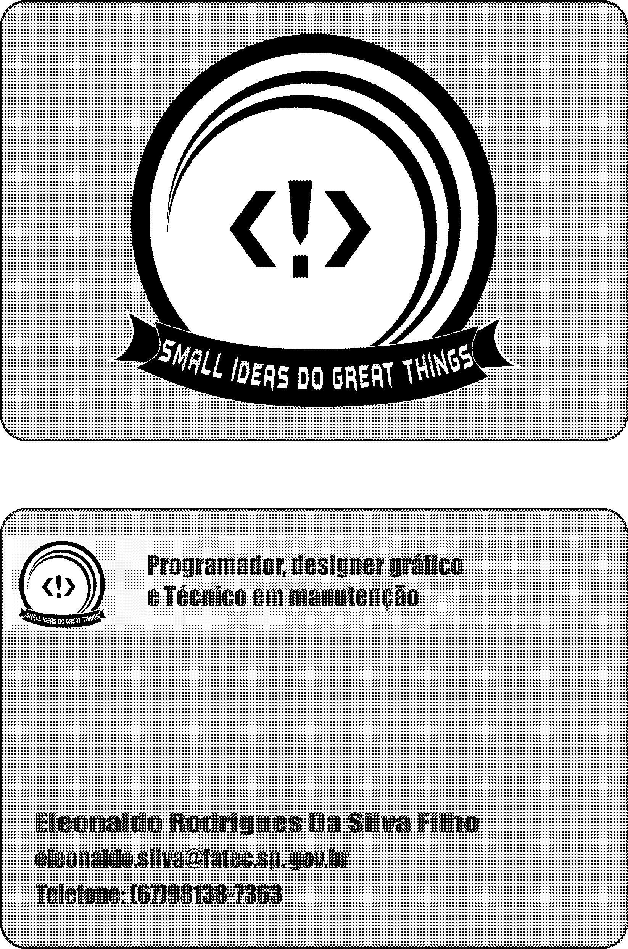

Fontes: BatmanForever Alternate e impact.
Paleta de Cores:
Branco: #FFFFFF
Preto: #000000
Azul-acizentado: #CCCCFF

- Ferramentas Utilizadas na criação do logotipo.
- Ferramenta Elipse.
- Ferramenta Texto.
- Ajustar texto ao caminho
- B-Spline
- Ferramenta Retângulo
- Transparência

- Referencia.
www.1001fonts.com

- Diagrama de Arquitetura da Informação – AI – “Mapa do Site”

- Layout do Site – “Esboço inicial”
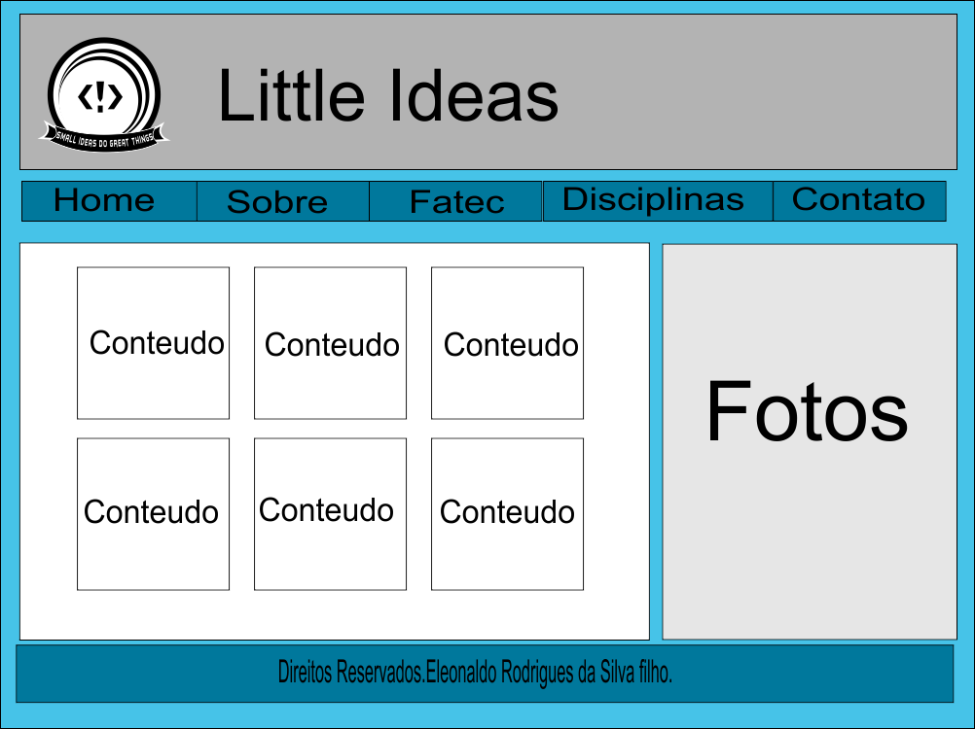
- Considerações do Layout

Equilíbrio: o equilíbrio simétrico do site é quebrado quando utilizamos o nav da página, escolhi essa opção pois é quando menos se espera temos ideias.

Metáfora Visual: é do tipo indireta, pois meu logo remete a pequenas ideias que utilizei para criar o site.

Ênfase: é obtida pelo logotipo.

Esquema de Cores: foi utilizado o esquema monocromático em tons de azul.

- Tela principal do Site
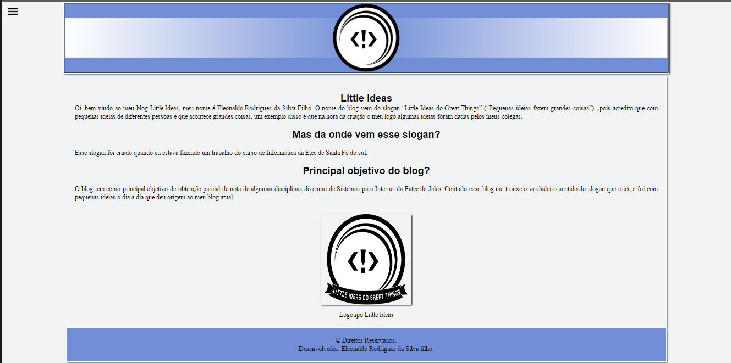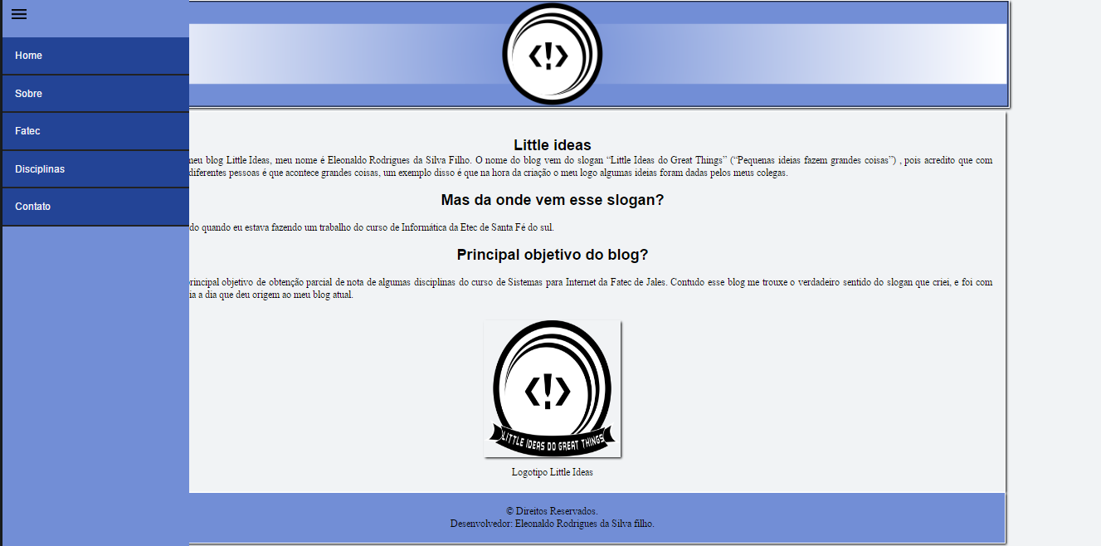
- Imagens do Site
Foto da Fatec : https://www.google.com.br/maps/uv?hl=pt-BR&pb=!1s0x949828ccfaa94d1d%3A0x8b69addbada7ff85!2m19!2m2!1i80!2i80!3m1!2i20!16m13!1b1!2m2!1m1!1e1!2m2!1m1!1e3!2m2!1m1!1e5!2m2!1m1!1e4!3m1!7e115!4shttps%3A%2F%2Ftwitter.com%2Ffatecjales!5sfatec%20jales%20-%20Pesquisa%20Google&imagekey=!1e1!2shttp%3A%2F%2Fwww.cps.sp.gov.br%2Fimagens%2FFatec%2Fescolas%2Ffachadas%2Fsao-jose-do-rio-preto%2Ffatec-jales.jpg&sa=X&sqi=2&ved=0ahUKEwj277zcsMrUAhXMgpAKHRWHBgAQoioIdTAN

